

ประกาศองค์การบริหารส่วนตำบลดาโต๊ะ
เรื่อง รับสมัครสอบคัดเลือกบุคคลเพื่อจ้างเป็นพนักงานจ้างทั่วไป
………………………………………
ด้วย องค์การบริหารส่วนตำบลดาโต๊ะ อำเภอหนองจิก จังหวัดปัตตานีมีความประสงค์จะรับสมัครบุคคลเพื่อคัดเลือกเป็นพนักงานจ้างทั่วไป ประจำปี 25๖4 จึงขอประกาศรับสมัครพนักงานจ้าง ดังนี้
1. พนักงานจ้างทั่วไป จำนวน 1 ตำแหน่ง 2 อัตรา ได้แก่ตำแหน่ง
1.1 คนงานทั่วไป จำนวน 2 อัตรา
2. คุณสมบัติของพนักงานจ้าง ต้องมีคุณสมบัติและไม่มีลักษณะต้องห้าม ดังนี้
1) มีสัญชาติไทย
2) มีอายุไม่ต่ำกว่าสิบแปดปีและไม่เกินหกสิบปี เว้นแต่พนักงานจ้างผู้เชี่ยวชาญพิเศษอายุไม่เกินเจ็ดสิบปี
3)
ไม่เป็นบุคคลล้มละลาย
- ไม่เป็นผู้มีร่างกายทุพพลภาพไม่สามารถปฏิบัติหน้าที่ได้ ไร้ความสามารถหรือจิต ฟั่นเฟือนไม่สมประกอบ หรือเป็นโรคตามที่กำหนดไว้ในประกาศกำหนดโรคที่เป็นลักษณะต้องห้ามเบื้องต้นสำหรับพนักงานส่วนตำบล
5) ไม่เป็นผู้ดำรงตำแหน่งทางการเมือง กรรมการพรรคการเมือง หรือเจ้าหน้าที่ในพรรคการเมือง
6) ไม่เป็นผู้ดำรงตำแหน่งผู้บริหารท้องถิ่น คณะผู้บริหารท้องถิ่น สมาชิกสภาท้องถิ่น
7) ไม่เป็นผู้เคยต้องรับโทษโดยจำคุกโดยคำพิพากษาถึงที่สุดให้จำคุก เพราะกระทำความผิดทางอาญา เว้นแต่เป็นโทษสำหรับความผิดที่ได้กระทำโดยประมาทหรือความผิดลหุโทษ
8) ไม่เป็นผู้เคยถูกลงโทษให้ออก ปลดออก หรือไล่ออกจากราชการ รัฐวิสาหกิจ หรือหน่วยงานของรัฐ
9) ไม่เป็นข้าราชการหรือลูกจ้างของส่วนราชการ พนักงานหรือลูกจ้างของหน่วยงานอื่นของรัฐ รัฐวิสาหกิจหรือลูกจ้างของราชการส่วนท้องถิ่น
3. คุณสมบัติเฉพาะตำแหน่ง
4.1 ตำแหน่งคนงานทั่วไป อัตราค่าตอบแทน 9,000.- บาท
- วุฒิการศึกษา ประถมศึกษาปีที่ 6 หรือไม่ต่ำกว่านี้ มีความเหมาะสมในการปฏิบัติงานในหน้าที่
ความรู้ความสามารถที่ต้องการ
- มีความรู้ความสามารถเหมาะสมในการปฏิบัติงานในหน้าที่

/4. ค่าตอบแทน..............
- 2 -
4. ค่าตอบแทนและสิทธิประโยชน์
ผู้ที่ได้รับการคัดเลือกเป็นพนักงานจ้าง จะได้รับค่าตอบแทนตามบัญชีอัตราค่าตอบแทน (ค่าจ้าง) ของส่วนราชการ และสิทธิประโยชน์อื่นตามประกาศคณะกรรมการกลางพนักงานส่วนตำบล (ก.อบต.)
5. วัน เวลา และสถานที่รับสมัคร
ผู้ที่มีความประสงค์จะสมัคร ให้รับใบสมัครและยื่นใบสมัครด้วยตนเอง ณ ที่ทำการองค์การบริหารส่วนตำบลดาโต๊ะ (สำนักปลัด) ตั้งแต่วันที่ 9-19 กุมภาพันธ์ 2564 เวลา 08.30 น. ถึง 16.30 น. (เว้นวันหยุดราชการ)
6. เอกสารและหลักฐานที่ใช้ในการรับสมัคร
6.1 รูปถ่ายหน้าตรง ไม่สวมหมวกและไม่ใส่แว่นตา ขนาด 1 นิ้ว ถ่ายครั้งเดียวกันไม่เกิน 6 เดือน ( นับถึงวันปิดรับสมัคร ) จำนวน 3 รูป
6.2 ทะเบียนบ้านพร้อมสำเนาทะเบียนบ้าน จำนวน 1 ชุด
6.3 บัตรประจำตัวประชาชนพร้อมสำเนาบัตรประจำตัวประชาชน จำนวน 1 ชุด
6.4 ใบรับรองแพทย์ปริญญา ซึ่งแสดงว่าไม่เป็นโรคต้องห้ามตามกฎ ก.พ. ฉบับที่ 3 ( พ.ศ. 2535 ) ซึ่งออกให้ไม่เกิน 1 เดือน นับแต่วันที่ตรวจร่างกาย จำนวน 1 ชุด
6.5 สำเนาภาพถ่ายใบปริญญาบัตร หรือ ใบแสดงผลการเรียน ที่แสดงว่าเป็นผู้มีคุณวุฒิการศึกษาตรงตามคุณสมบัติเฉพาะตำแหน่ง จำนวน 1 ชุด (ถ้ามี)
6.6 หลักฐานอื่น ๆ เช่น เอกสารรับรองการผ่านงาน หลักฐานการเปลี่ยนชื่อตัว ชื่อสกุล ทะเบียนสมรส ใบทหารกองเกิน (สด.9) ทะเบียนสมรส ทะเบียนหย่า พร้อมสำเนา จำนวน 1 ชุด
7. ค่าธรรมเนียม
ผู้สมัครต้องเสียค่าธรรมเนียมการสมัคร ในอัตราตำแหน่งละ 100 บาท
8. เงื่อนไขการรับสมัคร
ผู้สมัครจะต้องรับผิดชอบในการตรวจสอบ และรับรองตนเองว่าเป็นผู้มีคุณสมบัติทั่วไป และคุณสมบัติเฉพาะตำแหน่งตรงตามที่กำหนดในประกาศรับสมัครนี้จริง และจะต้องกรอกรายละเอียดต่างๆในใบสมัครพร้อมทั้งยื่นหลักฐานในการสมัคร ให้ถูกต้องครบถ้วน
ในกรณีตรวจพบว่าผู้สมัคร ไม่มีคุณสมบัติตามที่กำหนดไว้ในประกาศนี้ หรือข้อความที่แจ้งไว้ในใบสมัคร หรือเอกสารที่ใช้ประกอบการสมัครไม่ถูกต้องครบถ้วน หรือวุฒิการศึกษาที่ใช้ในการสมัครไม่ถูกต้อง องค์การบริหารส่วนตำบลดาโต๊ะจะไม่รับสมัคร หรืออาจถอนชื่อผู้สมัครจากบัญชีรายชื่อผู้มีสิทธิ์เข้ารับการสอบคัดเลือก หรือบัญชีผู้ได้รับการคัดเลือกได้ตามแต่กรณี
9. การประกาศรายชื่อผู้มีสิทธิเข้าสอบคัดเลือก
องค์การบริหารส่วนตำบลดาโต๊ะ จะประกาศรายชื่อผู้มีสิทธิเข้าสอบคัดเลือก ในวันที่ 22 กุมภาพันธ์ 2564 ณ องค์การบริหารส่วนตำบลดาโต๊ะ
10. วัน เวลา สถานที่สอบคัดเลือก
วันที่ 25 กุมภาพันธ์ 2564 จะประเมินสมรรถนะเพื่อทดสอบความรู้ความสามารถทั่วไป เวลา 09.00 – 11.00 น. สอบภาคความเหมาะสมกับตำแหน่ง(สัมภาษณ์) 100 คะแนน
/เวลา 13.00…….
- 3 -

เวลา 13.00 - 13.30 น. ณ ที่ทำการองค์การบริหารส่วนตำบลดาโต๊ะ อำเภอหนองจิก จังหวัดปัตตานี
11. เกณฑ์การตัดสิน ภาคความเหมาะสมกับตำแหน่ง
ผู้สอบผ่านจะต้องสอบได้คะแนนผ่านเกณฑ์ร้อยละ 60 ของคะแนนรวมทั้งหมด
12. ประกาศรายชื่อผู้ได้รับการคัดเลือก
องค์การบริหารส่วนตำบลดาโต๊ะจะประกาศรายชื่อผู้ได้รับการคัดเลือกเป็นพนักงานจ้างในวันที่ 26 กุมภาพันธ์ 2564 ณ องค์การบริหารส่วนตำบลดาโต๊ะ หรือสอบถามมายังหมายเลขโทรศัพท์ 0-7346-8626
13. การขึ้นบัญชี
ผู้ที่ได้รับการคัดเลือกเป็นพนักงานจ้าง จะเรียงลำดับจากผู้ที่ได้คะแนนสูงสุด เรียงลำดับลงมา กรณีที่มีผู้สอบได้คะแนนรวมกันเท่ากัน ให้ผู้ที่มาสมัครก่อนอยู่ในลำดับที่สูงกว่า และจะขึ้นบัญชีไว้ไม่เกินระยะเวลา 1 ปี
14. การทำสัญญาจ้าง
ผู้ที่สอบคัดเลือกได้จะได้รับการทำสัญญาจ้างเป็นพนักงานจ้างขององค์การบริหารส่วนตำบลดาโต๊ะ ไม่ก่อนวันที่ ก.อบต. จังหวัดปัตตานี มีมติเห็นชอบ
15. ระยะเวลาการจ้าง ค่าตอบแทน และสิทธิประโยชน์
พนักงานจ้างทั่วไป
1. ตำแหน่งคนงานทั่วไป ระยะเวลาการจ้าง ไม่เกิน 1 ปี
ได้รับอัตราค่าตอบแทนเดือนละ 9,000.- บาท

จึงประกาศมาเพื่อทราบโดยทั่วกัน
ประกาศ ณ วันที่ 1 กุมภาพันธ์ พ.ศ. 2564

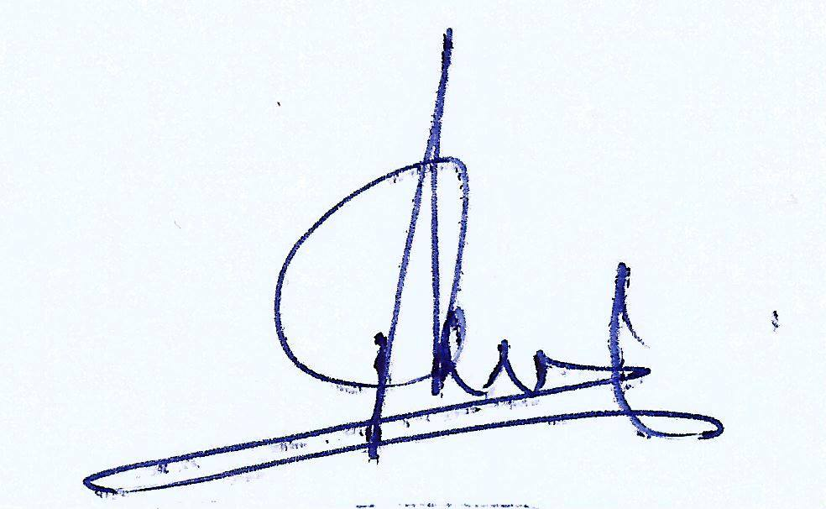
( นายมะแอ ดาโอะ )
นายกองค์การบริหารส่วนตำบลดาโต๊ะ

ประกาศองค์การบริหารส่วนตำบลดาโต๊ะ
เรื่อง ประกาศรายชื่อผู้มีสิทธิสอบคัดเลือกเป็นพนักงานจ้างทั่วไป
………………………………………

ตามที่องค์การบริหารส่วนตำบลดาโต๊ะ ได้ประกาศรับสมัครบุคคลเพื่อคัดเลือกเป็นพนักงานจ้างทั่วไป ตำแหน่ง คนงานทั่วไป ตั้งแต่วันที่ 10 – 19 กันยายน 2556 นั้น

บัดนี้ องค์การบริหารส่วนตำบลดาโต๊ะ จึงขอประกาศรายชื่อผู้มีสิทธิสอบคัดเลือกเป็นพนักงานจ้างทั่วไป ตำแหน่ง คนงานทั่วไป ดังนี้

- นายแวสะมาแอ แวซู

จึงประกาศให้ทราบโดยทั่วกัน

ประกาศ ณ วันที่ 20 เดือน กันยายน พ.ศ. 2556

( นายมะแอ ดาโอะ )
นายกองค์การบริหารส่วนตำบลดาโต๊ะ

ประกาศองค์การบริหารส่วนตำบลดาโต๊ะ
เรื่อง ประกาศผลการสอบคัดเลือกพนักงานจ้างทั่วไป
………………………………………

ตามที่องค์การบริหารส่วนตำบลดาโต๊ะ อำเภอหนองจิก จังหวัดปัตตานี ได้ประกาศรับสมัครบุคคลเพื่อคัดเลือกเป็นพนักงานจ้างทั่วไป ตำแหน่ง คนงานทั่วไป ตามประกาศขององค์การบริหารส่วนตำบลดาโต๊ะ ลงวันที่ 2 กันยายน 2556 นั้น
คณะกรรมการสอบคัดเลือกฯพนักงานจ้าง ได้ดำเนินการสรรหาพนักงานจ้างเสร็จเรียบร้อยแล้ว องค์การบริหารส่วนตำบลดาโต๊ะ จึงขอประกาศรายชื่อบุคคลที่สอบผ่าน ดังนี้
พนักงานจ้างทั่วไป ตำแหน่ง คนงานทั่วไป

ลำดับที่ | ชื่อ - สกุล | คะแนนเต็ม | ได้คะแนน | ร้อยละ
1 | นายแวสะมาแอ แวซู | 300 | 270 | 90

องค์การบริหารส่วนตำบลดาโต๊ะ จะขึ้นบัญชีผู้ที่สอบผ่านการคัดเลือก ไว้ไม่เกิน 1 ปี นับแต่วันประกาศนี้

ประกาศ ณ วันที่ 24 เดือน กันยายน พ.ศ. 2556

( นายมะแอ ดาโอะ )
นายกองค์การบริหารส่วนตำบลดาโต๊ะ

ประกาศองค์การบริหารส่วนตำบลดาโต๊ะ
เรื่อง ประกาศรายชื่อผู้ผ่านผลการสอบคัดเลือกพนักงานจ้างทั่วไป
ภาคความรู้ความสามารถทั่วไปและความรู้ความสามารถเฉพาะตำแหน่ง
………………………………………

ตามที่องค์การบริหารส่วนตำบลดาโต๊ะ อำเภอหนองจิก จังหวัดปัตตานี ได้ประกาศรับสมัครบุคคลเพื่อคัดเลือกเป็นพนักงานจ้างทั่วไป ตำแหน่ง พนักงานประจำรถขยะ ตามประกาศขององค์การบริหารส่วนตำบลดาโต๊ะ ลงวันที่ 30 เมษายน 2553 นั้น
บัดนี้ คณะกรรมการสอบคัดเลือกฯ ได้ดำเนินการตรวจข้อสอบภาคความรู้ความสามารถทั่วไป และความรู้ความสามารถเฉพาะตำแหน่งเสร็จเรียบร้อยแล้ว ผลปรากฏว่ามีผู้ผ่านเกณฑ์ฯ ดังนี้
ตำแหน่งพนักงานประจำรถขยะ

1. นายดานียา มะเด็ง

ดังนั้น จึงขอให้ผู้มีรายชื่อข้างต้น เข้าสอบภาคความเหมาะสมกับตำแหน่ง ในวันอังคาร ที่ 1 มิถุนายน 2553 เวลา 13.00 น. เป็นต้นไป ณ ที่ทำการองค์การบริหารส่วนตำบลดาโต๊ะ ตำบลดาโต๊ะ อำเภอหนองจิก จังหวัดปัตตานี

ประกาศ ณ วันที่ 1 เดือน มิถุนายน พ.ศ. 2553

( นายมะหามะ มะเด็ง )
นายกองค์การบริหารส่วนตำบลดาโต๊ะ

